
Comunicato stampa

Excelsior: in agosto previsti 250mila contratti

Ancora in crescita la difficoltà di reperimento

Roma, 6 agosto 2019 – Dei 250mila contratti di lavoro che le imprese dell’industria e dei servizi intendono stipulare nel mese di agosto, in aumento tendenziale del 7,9%, il 30% comporterà difficoltà di reperimento. Sono alcune delle informazioni contenute nel Bollettino mensile del Sistema informativo Excelsior, realizzato da Unioncamere e Anpal, sulla base dei contratti di lavoro di durata superiore al mese che le imprese prevedono di attivare ad agosto.
Le entrate programmate nel mese in corso mettono in luce variazioni in aumento sia nel settore industriale (+10,7%) le entrate rispetto ad agosto 2018), sia nei servizi (+6,8%).
Anche le previsioni per l’intero trimestre agosto-ottobre presentano uno scenario positivo, con una crescita rispetto all’analogo periodo del 2018 di 52,6mila attivazioni, quale risultante di circa 39,6mila contratti da attivare nel terziario e 13mila nell’industria.
Nel settore industriale a trainare la domanda di lavoro sono i comparti della metallurgia e nella meccatronica con aumenti previsti superiori ai 2.000 contratti rispetto al mese di agosto del 2018; nel terziario, invece, oltre ai servizi alla persona (4.140 contratti in più), sono previsti significativi aumenti (superiori alle 2.000 entrate rispetto ai dodici mesi precedenti) nel comparto turistico (+2.320) nei servizi di trasporto e logistica (+2.470) e nei servizi avanzati di supporto alle imprese (+2.060).
Altro elemento positivo da segnalare è l’elevata incidenza di giovani ricercati dalle aziende: su 250mila contratti da attivare in agosto, infatti, circa un terzo è rivolto agli under 30, ricercati principalmente nel settore terziario ed in particolare nella filiera turistica (42% delle entrate previste).
Cresce ancora, però, la quota di figure di difficile reperimento che si attesta al 30% del totale delle entrate a fronte del 24% fatto segnare ad agosto del 2018. Il Borsino delle Professioni mostra che le aziende hanno particolari difficoltà nel mese di agosto a reperire figure tecnico informatiche (oltre il 50% dei contratti possiede tale caratteristica), artigiani e operai della filiera alimentare (51% di figure di difficile reperimento) ed operatori del settore wellness (52%).
In tutte le aree del paese dovrebbero crescere i contratti da attivare rispetto al mese di agosto 2018. In particolare nel Nord-Ovest le entrate programmate risulterebbero circa 75mila, con un aumento in chiave tendenziale di oltre 10mila entrate. Rilevante è anche l’incremento previsto nel Mezzogiorno che, con 69,2mila contratti, crescerebbe di circa 5.000 entrate. Più contenuti, infine, gli incrementi che si prevede vengano registrati nel Centro (+2.200 attivazioni) e nel Nord-Est (+900 circa).

ENTRATE PROGRAMMATE DALLE IMPRESE PER SETTORE ECONOMICO (valori assoluti e variazioni %)
I valori assoluti sono arrotondati alle decine. A causa di questi arrotondamenti, i totali possono non coincidere con la somma dei singoli valori.
Fonte: Unioncamere - ANPAL, Sistema Informativo Excelsior

Le entrate mensili previste dall'indagine (v.a.)
Tasso di entrata e difficoltà di reperimento (%)
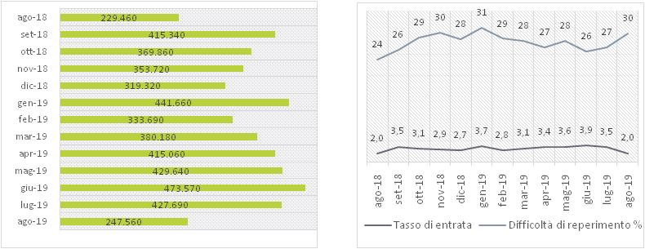
Il tasso di entrata è ottenuto dal rapporto tra numero di entrate e dipendenti mensili delle imprese (per 100 dip.)

Le imprese che assumono (v.a.)
La percentuale di imprese che assume sul totale imprese (%)
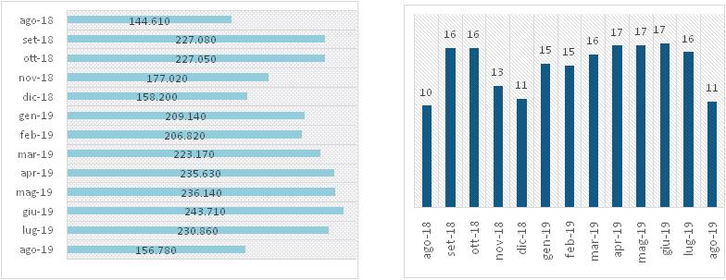
Fonte: Unioncamere-ANPAL, Sistema informativo Excelsior

I piani di assunzione delle imprese a confronto (valori %)
Fonte: Unioncamere-ANPAL, Sistema Informativo Excelsior
IL BORSINO DELLE PROFESSIONI: LE PIÙ RICHIESTE AD AGOSTO E NEL TRIMESTRE AGOSTO-OTTOBRE 2019*(valori assoluti e valori %)
secondo la classificazione delle professioni -ISTAT 2011 (3 digit)
 | ENTRATE PREVISTE AGOSTO 2019 (V.A.) | DIFFICOLTA' DI REPERIMENTO (%) | ENTRATE PREVISTE AGOSTO-OTTOBRE 2019 (V.A.)
ENTRATE | 247.560 | 29,7 | 1.072.490
DIRIGENTI | 450 | 30,1 | 2.700
PROFESSIONI INTELLETTUALI, SCIENTIFICHE E CON ELEVATA SPECIALIZZAZIONE | 12.270 | 40,3 | 78.580
Ingegneri e professioni assimilate | 2.620 | 44,3 | 14.180
Specialisti delle scienze gestionali, commerciali e bancarie | 2.010 | 42,9 | 10.640
PROFESSIONI TECNICHE | 28.750 | 38,9 | 157.400
Tecnici informatici, telematici e delle telecomunicazioni | 2.700 | 54,6 | 13.820
Tecnici in campo ingegneristico | 2.710 | 55,4 | 13.140
Tecnici della gestione dei processi produttivi di beni e servizi | 2.410 | 27,4 | 10.610
Tecnici della salute | 4.060 | 40,1 | 22.250
Tecnici dell’organizzazione e dell’amministrazione delle attività produttive | 2.340 | 23,8 | 12.410
Tecnici dei rapporti con i mercati | 6.620 | 38,1 | 37.780
IMPIEGATI | 18.730 | 20,0 | 88.890
Impiegati addetti alla segreteria e agli affari generali | 7.730 | 16,6 | 37.080
Impiegati addetti all'accoglienza e all'informazione della clientela | 4.180 | 24,2 | 20.380
Impiegati addetti alla gestione amministrativa della logistica | 2.560 | 24,1 | 11.620
PROFESSIONI QUALIFICATE NELLE ATTIVITÀ COMMERCIALI E NEI SERVIZI | 72.210 | 27,9 | 280.150
Addetti alle vendite | 21.820 | 18,6 | 92.850
Addetti nelle attività di ristorazione | 37.540 | 32,2 | 135.460
Professioni qualificate nei servizi sanitari e sociali | 3.780 | 31,5 | 15.760
Operatori della cura estetica | 2.210 | 52,0 | 6.480
Professioni qualificate nei servizi personali e assimilati | 3.660 | 23,9 | 17.900
Professioni qualificate nei servizi di sicurezza, vigilanza e custodia | 2.010 | 24,4 | 6.490
OPERAI SPECIALIZZATI | 39.200 | 40,8 | 170.950
Artigiani e operai specializzati delle costruzioni e nel mantenimento di strutture edili | 4.400 | 22,0 | 28.130
Artigiani e operai specializzati addetti alle rifiniture delle costruzioni | 6.860 | 32,5 | 29.320
Fonditori, saldatori, lattonieri, calderai, montatori carpenteria metall. e profess.simili | 4.800 | 59,4 | 18.850
Fabbri ferrai, costruttori di utensili e assimilati | 2.480 | 59,4 | 11.070
Meccanici artigianali, montatori, riparatori e manutentori di macchine fisse e mobili | 8.420 | 43,5 | 28.930
Artigiani e operai specializz. di installazione e manut. attrezz. elettriche e elettron. | 2.900 | 42,2 | 13.480
Artigiani e operai specializzati delle lavorazioni alimentari | 3.210 | 51,1 | 11.780
CONDUTTORI DI IMPIANTI E OPERAI DI MACCHINARI FISSI E MOBILI | 37.710 | 28,7 | 153.240
Operai addetti all'assemblaggio di prodotti industriali | 2.910 | 26,3 | 12.450
Operai addetti a macchine confezionatrici di prodotti industriali | 2.750 | 16,4 | 9.920
Operai addetti a macchinari fissi per l'industria alimentare | 3.620 | 4,4 | 8.790
Conduttori di veicoli a motore | 13.710 | 40,6 | 58.180
Conduttori di macchine movimento terra, sollevamento e maneggio dei materiali | 6.640 | 17,7 | 26.750
PROFESSIONI NON QUALIFICATE | 38.260 | 17,1 | 140.600

* Sono qui presentate le professioni richieste per i principali grandi gruppi professionali. La somma delle entrate per ciascun “gruppo esposto”, pertanto, non corrisponde al totale del “grande gruppo” professionale di appartenenza.
Fonte: Unioncamere-ANPAL, Sistema Informativo Excelsior

Distribuzione territoriale delle entrate programmate (valori assoluti)
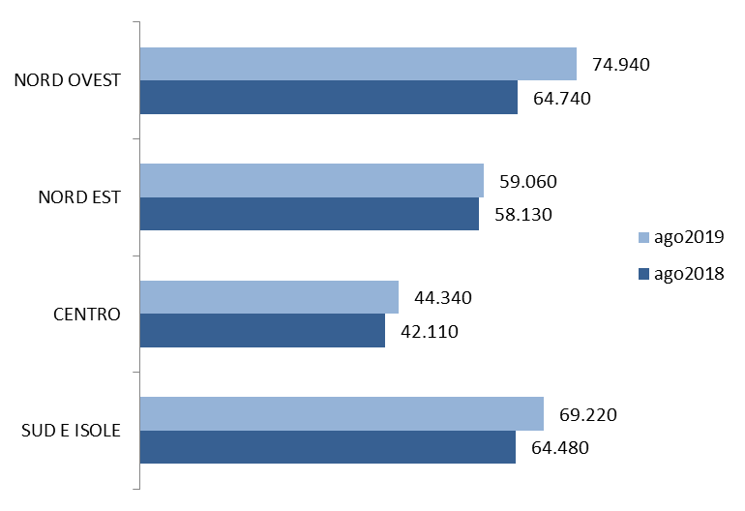
Fonte: Unioncamere-ANPAL, Sistema Informativo Excelsior

Il bollettino mensile Excelsior Informa (da oggi online su http://excelsior.unioncamere.net/) offre un monitoraggio delle previsioni occupazionali delle imprese private dell’industria e dei servizi con un orizzonte temporale anche trimestrale per fornire informazioni tempestive di supporto alle politiche attive del lavoro. Dal mese di maggio è possibile accedere, previa registrazione, al borsino delle professioni on line, la Dashboard Excelsior con dati disponibili non solo per settore economico e singola provincia, ma anche per ciascuno degli oltre 500 Centri per l’impiego operanti sui territori.

